Reader C13:
Wissen über Sonderpädagogik für die Lernenden nutzen

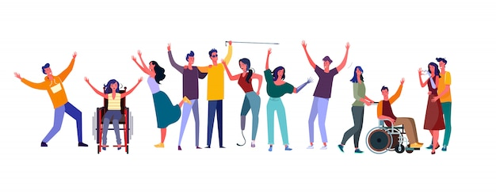
https://www.freepik.com/free-vector/diverse-people-set_6703775.htm

Inhalt

Sieben ganz besondere Kinder 2
Grundlagenwissen Autismus 3
Bastian Becker: Von der Herausforderung, den Unterricht zu ändern 8
Bausteine inklusiver Klassenführung 12
Beitrag von Rüdiger Hein: Kindeswohlgefährdung feststellen 15
Mein Lerntagebuch 19

Sieben ganz besondere Kinder
Aus: Horst Klein / Monika Osberghaus (2019), Alle behindert!

Grundlagenwissen Autismus
In: Britta Horbach (2020), Praxishandbuch Autismus, S. 7-13

Bastian Becker: Von der Herausforderung, den Unterricht zu ändern
In: Pädagogik 7-8/21, S. 22-25

Bausteine inklusiver Klassenführung
In: Karen Beckmann / Barbara Sanders-Mowka (2016), Inklusions-Material Klassenführung

Beitrag von Rüdiger Hein: Kindeswohlgefährdung feststellen
In: Pädagogik 9/22 S. 40-43
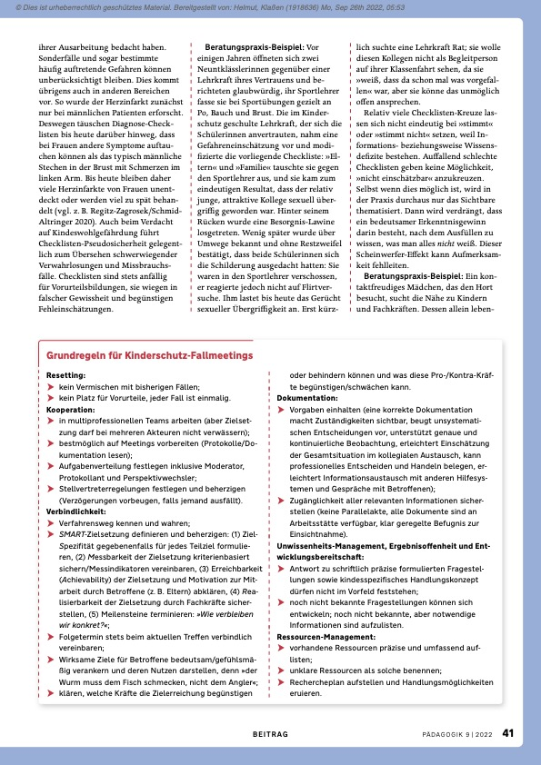

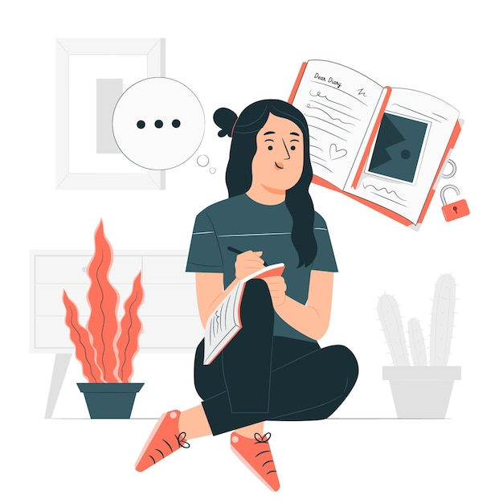
Mein Lerntagebuch

Liebes Tagebuch,
heute war mal wieder Pädagogikmodul.
Dabei ging es um ______________________.

Einiges davon kannte ich schon, zum Beispiel...

Aber ein paar Sachen waren auch neu für mich, nämlich…

Mit dem, was ich heute gelernt habe, kann ich zukünftig besser…

Bis bald,

________________________

